《坦克大战》
手机版游戏系统策划文档

项目 | 内容
文档状态 | 初稿
版本 | 1.0(v4+线稿)
平台 | iOS / Android（手机端）
作者 | [待填写]
日期 | 2026-04-30
密级 | 内部公开

修订履历
版本 | 修订人 | 时间 | 修订内容
1.0 | [姓名] | [日期] | 初稿完成
1.1 |  | 2026-04-30 | v4: 新增6张交互布局黑白线稿图

前言

设计目的
在集合页（小游戏合集）中新增一款经典街机怀旧向的坦克大战手机小游戏。专为手机触屏操作设计，全横屏体验。目标覆盖全层级玩家（大R/中小R/F2P），通过纯操作体验提升DAU和在局时长。经典IP唤醒情怀，极简触摸操作降低学习成本。碎片化单局时长（每局3-5分钟）契合手机用户使用场景。
核心目标：
1. 提升集合页日活跃渗透率
2. 增加玩家单日在线时长（碎片时间友好）
3. 通过排行榜和成就驱动社交分享和重复游玩
4. 通过广告和皮肤付费实现商业化
一句话定位：集合页内嵌的横屏触屏坦克大战小游戏，虚拟摇杆操控，支持单人闯关与联机对战双模式，纯操作无养成。

流程简述
从集合页点击「坦克大战」图标 → 进入主界面 → 选择模式（单人闯关 / 联机对战 / 房间邀请）→
【单人闯关】选择关卡 → 加载地图（13×13格）→ 左侧虚拟摇杆移动 + 右侧射击按钮开火 → 消灭敌方AI坦克、保护己方基地 → 过关结算（得分/星级）→ 下一关解锁；
【联机对战】创建/加入房间 → 匹配或好友邀请 → 各自操控坦克对战 → 击毁对方获胜 → 结算排名/积分。

功能要点
核心体验："摇杆移动 + 触摸射击 + 躲避 + 保护基地"四元触屏操作循环，格子地图战术走位
差异化亮点：
- 手感优化的虚拟摇杆（八向跟随拖拽，松手回弹）
- 智能射击辅助（子弹沿坦克朝向发射；可选连按速射模式）
- 道具体系（星形无敌/时钟冻结/炸弹清屏/Tank升级/护盾/铲子基地加固）
- 多种可选坦克类型（速度型/火力型/装甲型），联机剪刀石头布平衡
- 地图互动元素（砖墙可摧毁/钢墙反弹子弹/水域不可通行/草地隐蔽）

系统联动：
- 入口：集合页小游戏模块
- 奖励：积分兑换集合页通用奖励
- 社交：跨服排行榜 + 好友对比 + 一键分享微信/QQ/频道
- 纯操作无养成，不关联角色战力/装备/等级

手机端特性：
- 震动反馈：命中/击毁/拾取道具等场景有差异化震动（需授权）
- 中断保护：来电/切后台自动暂停，恢复后可继续
- 广告续关：失败后看15秒广告续命（每日3次）
- 离线可玩：单人模式完全离线，进度本地缓存联网后同步

正文

一、系统概述
嵌入集合页中的独立手机横屏小游戏，全横屏运行。三大模块：
1. 容器框架层：主界面、模式选择、房间系统、匹配系统、结算面板
2. 核心玩法层：战斗场景（格子地图+坦克+子弹+障碍物）、关卡系统、AI敌人、道具系统、触控操作
3. 外围系统层：排行榜、成就图鉴、奖励兑换、广告、通知推送

二、功能开启
条件类型 | 具体要求 | 备注
角色等级 | 无限制（全员开放） | 小游戏不设门槛
前置任务 | 无 | 即点即玩
开放时间 | 永久开放
入口位置 | 集合页 → 「坦克大战」图标 | 新上线带"NEW"角标3天

三、具体功能
模块一：主界面 & 模式选择
玩家从集合页进入后的第一个界面。展示游戏信息、模式入口、个人数据预览。全横屏布局。
1.1 界面区域划分
区域 | 内容 | 操作逻辑
顶部栏 | 标题「坦克大战」+ 返回键(←集合页) + 设置⚙️ + 规则? | 返回回到集合页；规则弹出玩法说明弹窗（含操作教学动画）；设置打开设置面板
主视觉区 | 坦克大战主题背景图 + 当前活动公告条 | 纯展示；点击活动条查看详情（如有运营活动时显示）
玩家数据卡 | 头像 + 昵称 + 最高分徽章 + 当前章节进度 | 点击头像进个人主页（详细统计/成就/皮肤柜）；进度条点击跳转关卡选择
模式卡片区 | 三张模式卡片（见下表） | 点击卡片进入对应模式；当前推荐/有活动的卡片高亮提示
快捷入口栏 | 排行榜🏆 / 成就🎖️ / 车库🛒 / 签到📅 | 各入口右上角红点提示未读内容
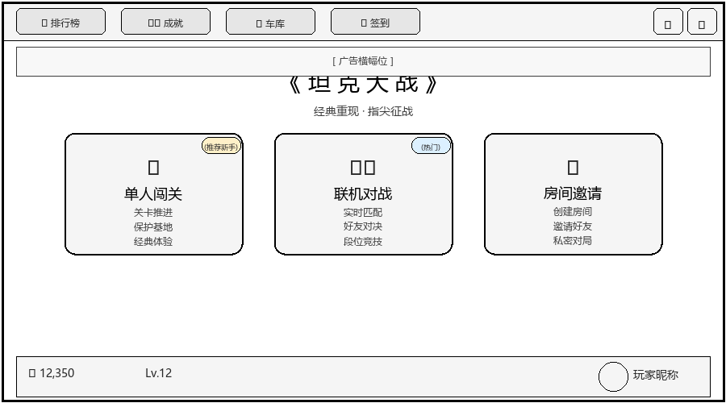
图：主界面 & 模式选择 — 布局线稿（顶部快捷栏 + 标题区 + 三模式卡片 + 底部玩家信息）
1.2 三种模式卡片
位置 | 名称 | 说明 | 特殊状态
左 | 单人闯关 | 进入关卡选择界面 | 有未完关卡脉冲发光；新章节解锁飘"NEW"
中 | 联机对战 | 进入联机大厅（快速匹配/房间列表） | 好友邀请时抖动+红点
右 | 房间邀请 | 创建房间 或 输入码/扫码加入 | 最近加入过的房间显示在下方历史列表
1.3 首次引导
首次进入检测（无play_count记录），启动引导序列：

Step 1 — 欢迎弹窗
- 全屏欢迎画面 + "经典重现，指尖征战" + 【开始战斗】主按钮 + 右上角"跳过引导"

Step 2 — 操作教程关（强制，独立3×5迷你地图）
- 高亮左侧摇杆区 → 动画手指拖拽 → 提示"拖动摇杆移动坦克"
- 完成移动后高亮右侧射击按钮 → 动画手指点击 → 提示"点击射击"
- 击毁靶车后掉落道具 → 引导拾取 → 提示"拾取道具获得增益"
- 完成 → 弹出"教程完成！" + 奖励100积分+随机皮肤体验卡×1
- 教程不计入正式进度，设置中可重新播放

Step 3 — 权限请求（非阻塞，后续可在设置中开启）
- 震动权限：「获得更好的打击手感？」— 允许/暂不需要
- 推送权限：「不错过好友邀请？」— 允许/暂不需要

模块二：单人闯关 — 关卡选择与战斗
核心体验主体。逐关推进，在格子地图中用虚拟摇杆+射击消灭AI敌人、保护己方基地。
2.1 关卡选择界面
区域 | 内容 | 操作逻辑
顶部 | 章节名 + 左右切换箭头 + 返回 | 箭头切章节；返回到模式选择
章节地图 | 该章所有关卡的路径连线图（节点=关卡） | 已通关=金色星星+星级；当前=脉冲发光+坦克指向；未解=灰色锁；点击节点弹出详情
关卡详情弹窗 | 名称/难度/敌军概览/地图缩略/最佳成绩/【开始战斗】 | 【开始战斗】加载转场进战斗
底部 | 章节奖励进度条 + 扫荡按钮 | 扫荡：已3星关卡可消耗体力快速获平均奖励（省时回刷）
解锁规则：逐关顺序解锁，通过上一关解锁下一关。每5关一个检查点，通过得章节奖励。3星关卡支持扫荡。
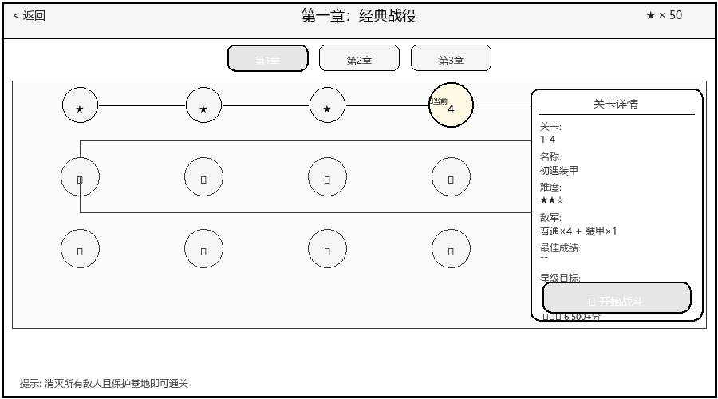
图：关卡选择界面 — 章节Tab + S形路径节点进度 + 右侧关卡详情面板
2.2 战斗场景 — 屏幕区域划分
战斗为全屏横屏显示。地图居中，两侧留给操作区。
区域 | 位置 | 内容 | 操作/说明
战斗地图 | 屏幕中央 | 13×13格战场（正方形居中） | 纯展示，不响应直接触摸
虚拟摇杆 | 左下角 | 圆形摇盘+方向指示箭头 | 手指拖拽→坦克八方向移动；松手→回弹停止
动作按钮区 | 右下角 | 射击按钮(大圆)+道具槽(1~2个小圆)+暂停(小图标) | 触摸触发：射击/使用道具/暂停
HUD信息 | 顶部 | 左侧:剩余敌数+Wave提示 | 中央:关卡名+计时 | 右侧:生命数❤️+得分 | 纯信息；生命<1时红色闪烁警告
迷你地图 | 右上角HUD内 | 战场缩略图：己方绿点/敌方红点/基地蓝点 | 纯展示，辅助判断全局态势
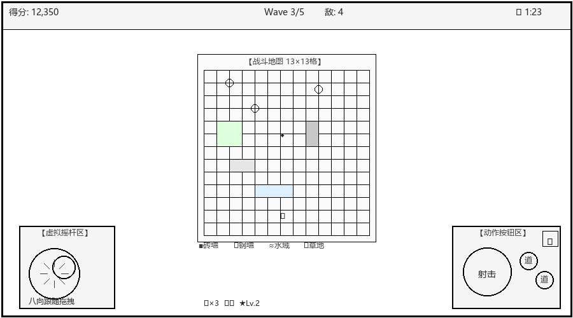
图：战斗场景 — 全屏横屏布局（顶部HUD + 中央13×13地图 + 左侧虚拟摇杆 + 右侧射击/道具/暂停按钮）
2.3 虚拟摇杆 — 操作逻辑

基本操作：
- 手指进入摇杆区 → 摇杆激活，内核跟随手指
- 手指拖拽 → 内核在范围内跟随移动
- 方向映射：根据偏离中心的角度映射为8个离散方向（每45°区间）
- 移动力度：偏移量比例决定速度（满偏移=全速，半偏移=半速），支持精细控速
- 手指离开 → 内核回弹中心，坦克停

灵敏度三档（设置中调节）：
档位 | 名称 | 特点 | 适合
低 | 精准模式 | 中心30%死区不响应，需明确拖拽才动 | 新手/手指粗的用户
中 | 平衡模式（默认） | 中心15%死区 | 大多数玩家
高 | 灵敏模式 | 中心5%死区，轻微触动即动 | 高手/极限操作

位置自定义：
- 默认左下角。设置中开启后可拖拽调整位置，保存到本地下次自动应用。提供"恢复默认"。
2.4 射击按钮 — 操作逻辑

两种射击模式（设置切换）：
模式 | 操作方式 | 特点 | 适合
A 单击模式（默认） | 每次点击发一发，受CD限制 | 简单直观，不易误操作 | 新手/休闲
B 连按速射 | 按住不放持续射击（以CD间隔连续开火），松手停 | 火力输出高效 | 进阶/硬核

射击规则：
- 子弹始终沿坦克朝向（最后移动方向）发射
- 静止时保持上次移动方向的朝向
- 按钮周围显示冷却光环（每次射击后顺时针填充表示CD进度）
2.5 道具按钮与暂停

持有可用道具时，射击按钮旁出现道具槽（最多2个，圆形小按钮）：
- 显示道具图标+数字角标（剩余数量）
- 点击释放效果（全局类立即生效）
- 无道具时空槽虚线不可点击
- 新获得道具闪烁金光吸引注意

暂停按钮在动作区右上角（小圆形⏸图标）：
- 点击→战斗冻结→弹出暂停菜单
选项 | 功能
▶ 继续 | 解除暂停恢复战斗
🔄 重新开始 | 确认后重置当前关卡从头来
⚙️ 设置 | 调灵敏度/音量/操作布局，设完回到暂停菜单
🚪 退出关卡 | 确认后退到关卡选择，wave进度保留
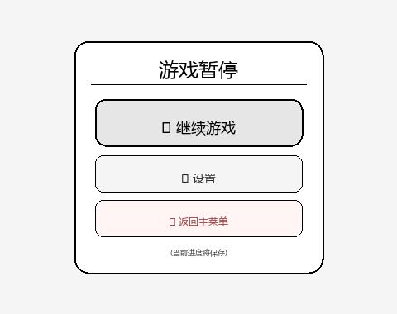
图：暂停菜单 — 居中弹窗（继续游戏 / 设置 / 返回主菜单）
2.6 中断处理
中断场景 | 系统行为 | 恢复后
来电 | 立即自动暂停，保存完整战斗状态 | 通话结束回到暂停菜单，选继续或退出。超10分钟视为主动退出
切后台/Home/锁屏 | 自动暂停保存状态 | 前台恢复后在暂停菜单继续。超10分钟同上
网络断开 | 单人不受影响；联机弹窗提示重连... | 5秒内无缝续接；超时判负/退出房间
系统杀进程 | 下次启动尝试恢复最近存档点 | 恢复到上一个Wave结束时的检查点
低电量/省模式 | 自动降帧率至30FPS，关闭部分粒子特效 | 恢复正常后自动还原；设置中可手动启用省电模式
通知弹出 | 显示在最上方(HUD之上)，不遮挡操作区 | 3秒后自动收起，期间战斗正常
2.7 地图与元素
13×13格子制地图（可配置9×9~21×21奇数），居中显示。
元素 | 外观 | 特性 | 血量 | 可摧毁
空地 | 地面纹理 | 自由通行 | - | -
砖墙 | 红砖纹理 | 不通，挡子弹 | 1发 | 是（碎裂特效）
钢墙 | 金属灰反光 | 不通，反弹子弹 | ∞ | 否（火花溅射）
水域 | 蓝色波纹动画 | 不通，子弹飞越 | - | 否
草地 | 绿色半透明(60%) | 可通行，坦克被遮挡(半隐身，敌方探测减半) | - | 否
己方基地 | 老鹰图标嵌基座 | 被击中=失败 | 1发 | 是(触发失败)
敌方出生点 | 隐形标记 | 敌人刷新位置 | - | -
2.8 玩家坦克属性
属性 | 默认值 | 说明
移动速度 | 1格/0.3秒 | 可通过★道具升级加速
射击冷却 | 0.5秒 | 升级后缩短
同时子弹上限 | 2发 | 升级后增到3发
生命值 | 1(命中即死) | 护盾道具可抵消1次
初始生命数 | 3条 | 用完=游戏结束
朝向 | 继承最后移动方向 | 子弹沿此朝向发射

拾取★道具后的升级阶段：
阶段 | 外观 | 速度 | CD | 子弹上限 | 威力 | 来源
Lv0 默认 | 普通绿/蓝坦克 | 基准 | 500ms | 2发 | 普通砖墙1发 | 初始
Lv1 | 车身金边 | +20% | 400ms | 2发 | 普通 | 拾取1个★
Lv2 | 全身金色+长炮管 | +40% | 300ms | 3发 | 钢墙2发 | 拾取2个★
Lv3 满级 | 闪耀金色+光环 | +60% | 200ms | 3发 | 钢墙1发 | 拾取3个★
- 升级本关内有效，死亡归零。同关最多拾取3个★，满级后再拾★转为+1生命。
2.9 敌方AI坦克类型
ID | 名称 | 外观 | 速度 | 射击CD | HP | 子弹 | AI行为 | 分值 | 首现
1 | 基础型 | 普通灰绿 | 慢 | 800ms | 1 | 1 | 直线巡逻；发现追击射击；命中率~40% | 100 | 第1关
2 | 快速型 | 轻型流线 | 快 | 700ms | 1 | 1 | 高机动变向；游击射击；偶尔草丛伏击~35% | 200 | 第6关
3 | 重装型 | 大型双炮 | 很慢 | 400ms | 3(需3命中) | 2 | 稳步推进密集火；优先向基地方向~50% | 300 | 第11关
4 | 精英型 | 红色尖刺 | 中速 | 500ms | 2 | 2 | 预判提前射击；受伤加速逃跑反击；利用地形 | 500 | 第21关
5 | Boss型 | 超大占2×2格 | 慢 | 300ms | 5(多炮塔) | 4 | 周期360°环形弹幕(每10s)；追踪最近玩家；头顶血条 | 1000 | 每章末关
2.10 波次配置示例（前10关）
每关1-3个Wave，全部敌人消灭即过关。Wave间3秒间歇("WAVE N!"提示)。
关卡 | Wave数 | W1 | W2 | W3 | 总敌 | 地图 | 难度 | 意图
1-01 | 1 | T1×4 | - | - | 4 | 001 | ★ | 教学关
1-02 | 1 | T1×6 | - | - | 6 | 002 | ★ | 增加敌人数+钢墙地形
1-03 | 2 | T1×4 | T1×6 | - | 10 | 003 | ★★ | 首波多Wave
1-04 | 2 | T1×4 T2×2 | T1×6 | - | 12 | 004 | ★★ | 引入快速型
1-05 Boss | 3 | T1×4 T2×2 | T1×6 T2×2 | T5(Boss)×1 | 17 | 005 | ★★★ | Boss首秀
2-01 | 1 | T1×6 T2×2 | - | - | 8 | 006 | ★ | 第二章起步+水域名
2-02 | 2 | T2×4 | T1×4 T3×2 | - | 10 | 007 | ★★ | 引入重装型
2-03 | 2 | T1×4 T2×2 T3×1 | T2×4 T3×2 | - | 13 | 008 | ★★ | 三种混搭
2-04 | 2 | T2×4 T3×2 | T1×2 T2×4 T3×2 | - | 14 | 009 | ★★★ | 高强度混战
2-05 Boss | 3 | T2×4 T3×2 | T3×4 T2×2 | T5(Boss)+T3×2 | 17 | 010 | ★★★ | Boss+护卫
> 全部50关配置见《关卡配置全集.xlsx》，此处为前10关示例+设计思路。
2.11 胜负条件
胜利：当前Wave所有敌方消灭且无后续Wave
失败（任一）：
- 己方基地被任意子弹击中
- 阵亡且生命数=0
- 超出关卡时限（如有设限时）
2.12 结算面板
战斗结束后弹出结算：
区域 | 内容
结果宣言 | 胜利:"★ VICTORY ★"(金字+撒花) / 失败:"DEFEATED"(红字+震动)
星级评价 | 1-3星逐一亮起（伴叮声），下方评级依据文字
数据卡片 | 得分(大字) / 击杀 / 存活时间 / 剩余生命 四项横排
历史对比 | 本局 vs 历史最高分(进度条)，新纪录闪"NEW RECORD!"
操作按钮 | 胜利:[下一关] / [重玩] / [返回] 失败:[续关(广告)] / [重玩] / [退出]
奖励 | 积分滚动增长动画 + 首通额外奖 + 3星倍率加成
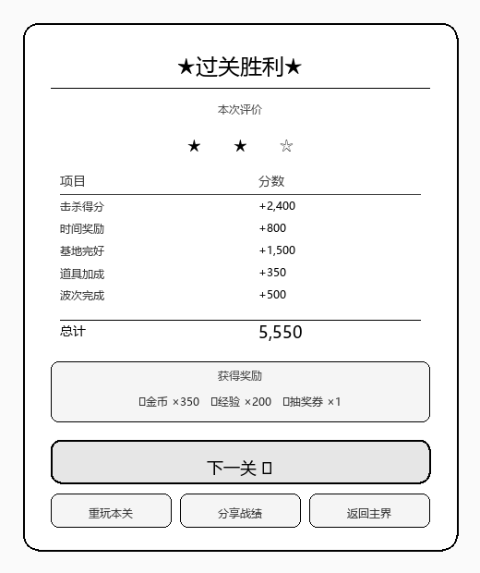
图：结算面板 — 星级评价 + 得分明细 + 奖励 + 操作按钮（居中弹窗样式）
2.13 星级与积分
星级 | 条件 | 积分倍率
★★★ | 无损通关(0死亡)+用时≤黄金时间 | ×1.5
★★ | 死亡≤1次 | ×1.2
★ | 只要通过 | ×1.0

积分公式组成：
```
基础分 = 击杀分(Σ 击杀数×该型分值)
+ 时间奖励(max(0,基准用时-实际用时) × 系数)
+ 生命奖励(剩命数×200)
+ 基地完好奖励(未被击中则+500)
最终得分 = 基础分 × 星级倍率（向下取整）
```

模块三：联机对战 — 房间与匹配
3.1 联机大厅
区域 | 内容 | 操作
顶部 | 段位徽章 + 赛季剩余时间 + 返回 | 段位徽章点看详情（胜率/场次）
核心操作 | 【快速匹配】(主按钮) + 【创建房间】(次要) | 快速匹配进队列(显示预计等待)；创建房间弹出设置面板
房间码 | 输入框+【加入】 | 输6位码验证加入
扫码 | 二维码扫描图标 | 扫另一玩家的房间码
最近队友 | 头像列表(最多5人) | 点头像→邀请面板(在线状态)
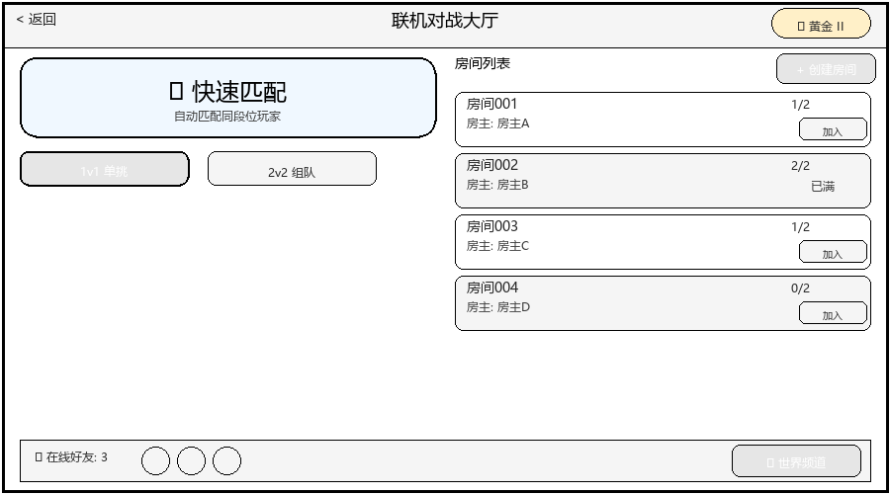
图：联机对战大厅 — 快速匹配 + 1v1/2v2切换 + 房间列表 + 底部好友/频道
3.2 房间大厅
区域 | 内容 | 操作
顶部 | 房间号(可复制) + 名字(房主可改) + 人数 | -
成员 | 每人一张卡: 头像+昵称+段位+准备态(✓/未准)/房主(👑) | 房主长按踢人(二次确认)
地图投票 | 3张候选缩略图,每人投一票 | 最高票选中；平局随机；房主最终敲定
坦克选 | 成员旁所选坦克类型图标 | 点自己卡片→三种坦克轮盘选→全员可见
聊天 | 预设短语("准备好了"/"加油!"等)+ 自由输入 | 底部滚动显示
房主操作 | 【开始游戏】(全员ready后亮起可点) | 非房主只看到【准备/取消】+【离开】
3.3 联机 vs 单人 差异
维度 | 单人(PVE) | 联机(PVP)
对手 | AI敌方坦克 | 真人玩家
地图 | PVE非对称(有基地) | PVP对称(歼灭赛,无基地)
队伍 | 独车 | 常见2v2(共4辆)
坦克选 | 统一默认(★升级) | 开局选定类型(局内不变)
胜负 | 灭敌=胜 / 基地破=败 | 灭对方全队=胜(团队歼灭)
计时 | 不限(或5min上限) | 3min倒计时；超时多者赢
道具 | 敌死掉落,己方拾取 | 公共刷新点(每15s),双方抢夺
结算 | 得分+星级 | 排名+MVP+赛季积分变动
观战 | 不支持 | 死后观战队友(自由/跟随视角)
聊天 | 无 | 6条快捷消息(进攻/撤退/小心等)
3.4 匹配与段位

5大段×3小段：
大段 | 小段 | 升降级
青铜 | ⅠⅡⅢ | 新手保底，不掉段
白银 | ⅠⅡⅢ | 输-20~30 赢+25~35
黄金 | ⅠⅡⅢ | 输-25~35 赢+30~40
铂金 | ⅠⅡⅢ | 输-30~40 赢+35~50
钻石 | ⅠⅡⅢ | 顶级，赛季末专属头像框+限定皮肤

匹配梯度放宽：0-15s严格±200分 → 15-30s ±400 → 30-60s ±800/跨1大段 → 60s+ 人机填充。组队以最高段位+1大段宽容度匹配。

赛季：每月自然月为一个赛季。结算按最高段位发放一次性奖励（积分/金币/限定道具/头像框）。新赛季峰值的40%衰减重置（保底不低于0）。

模块四：排行榜、成就与社交
4.1 排行榜
Tab | 榜单 | 排序 | 特色
Tab1 | 单机最高分 | 实时全服Top100+自己的排名 | 前三名金银铜冠；自己的行高亮
Tab2 | 联机赛季积分 | 每小时快照 | 全服/好友可切；好友榜方便比较
Tab3 | 本周活跃 | 每日刷新 | 好友圈；鼓励高频参与
4.2 成就系统
类别 | 名称 | 条件 | 奖励
通关 | 初出茅庐 | 完成第1关 | 积分×100
 | 钢铁防线 | 通关第1章 | 金币×500+"钢铁卫士"框
 | 百战将军 | 通关全部50关 | 限定涂装+钻×10
 | 无敌战神 | 全部3星 | 限定称号+"战神"稀有框
技巧 | 神枪手 | 命中率≥90%(击杀≥10) | 积分×300
 | 零阵亡达人 | 无损通关任意关 | 积分×200
 | 速攻专家 | ≤基准用时50%通关 | 积分×300
 | 道具大师 | 单局用≥5种不同道具 | 积分×250+道具箱×1
 | 护堡卫士 | 基地完好通关20次 | 积分×400+"堡垒守护者"喷漆
社交 | 战场相识 | 首次联机 | 积分×100
 | 战场老友 | 联机累计100场 | 积分×500+"salute"表情包
 | 常胜将军 | 胜率70%(≥50场) | 限定"胜利之翼"皮肤
 | 社交达人 | 邀10不同好友参战 | 金币×1000
收集 | 收藏家入门 | 拥有3种皮肤 | 积分×150
 | 收藏达人 | 拥有全部10种基础皮肤 | "收藏家"框+钻×5
 | 图鉴完成者 | 遇见全部5种敌型(含Boss) | 积分×200
4.3 分享
场景 | 分享内容 | 渠道 | 激励
胜利结算 | 成绩卡(截图+数据+星级) | 朋友圈/QQ/微博 | 首日分享+50积分
破纪录 | "NEW RECORD!"+挑战文案 | 微信/QQ/频道 | +100积分
成就解锁 | 成就徽章+恭喜文案 | 所有渠道 | +30积分
赛季结束 | 赛季报告(场次/胜率/MVP) | 所有渠道 | 纯荣誉
邀请好友 | 邀请链接/含码福利卡 | H5/二维码 | 双方各获礼包

模块五：道具系统
敌人被摧毁后有概率原地掉落道具，坦克驶入该格即自动拾取。
5.1 道具一览
图标 | 名称 | 类型 | 效果 | 持续 | 概率 | 备注
★ | 坦克升级 | 被动 | 升一级(Lv0→3)，满级后转+1生命 | 至关卡结束/死亡 | 15% | 最常见增益
⏰ | 时钟冻结 | 即时 | 全场敌方静止5秒 | 5秒 | 8% | 突围利器
💣 | 炸弹 | 即时 | 消灭全场敌方(BOSS扣3HP) | 即时 | 5% | 必抢！
🛡️ | 护盾 | 被动 | 抵消一次致命伤害 | 用完失效/过关 | 10% | 保底
⛏️ | 铲子 | 场地 | 基地一圈变钢墙(不可摧) | 20秒 | 7% | 防守专用
❤ | 额外生命 | 资源 | 生命数+1 | 本局永久 | 20% | 保底掉落
🎯 | 火力增强 | 被动 | CD减半+子弹加速 | 8秒 | 6% | 可与升级叠加
👻 | 隐形迷彩 | 被动 | 半隐身(敌方无法感知你) | 6秒 | 4% | 仍可攻击
5.2 掉落规则
- 每个敌人被击毁独立roll掉落判定
- 掉落在被击毁位置格（若该格不通则偏移到最近空格）
- 道具存活15秒（倒计时显示），超时消失（渐隐碎裂）
- 同屏最多3个道具，新生成的替换最早的

特殊规则：
- Boss必定掉落1个高级道具（炸弹/时钟/铲子/火力中随机）+ 再常规判定
- 连杀(5s内2+击杀)后掉率×1.5
- 一局从未掉落时，第6个敌人100%掉落（保底）
- 生命=1时，❤掉率翻倍(40%)（救急）

模块六：商业化
纯操作无养成，商业化轻度为主，不影响公平性。
6.1 广告
广告位 | 触发 | 形式 | 奖励 | 频率限制
激励-续关 | 失败结算面板 | 15s视频(不可跳过) | 免费续关1次 | 每日3次
激励-双倍 | 胜利结算领奖 | 15s视频 | 本次积分金币翻倍 | 每日5次
插屏 | 切章节/返回主界 | 5-8s(3s后跳过) | 无直接奖励 | 每10min最多1次
原生 | 主Banner区 | 信息流(像游戏内容) | 无 | 每24h 1次
- 广告绝不打断战斗过程，仅在自然切换节点展示。
6.2 皮肤（唯一直接付费点）
类型 | 获取方式 | 价格范围 | 示例
基础(免费) | 新手赠送/成就解锁 | 免费 | 经典绿/沙漠黄/海洋蓝
高级(金币) | 金币商店 | 5000-20000金币 | 烈焰/寒冰装甲
稀有(钻石) | 钻石兑换 | 10-30钻石 | 黄金战车/暗夜幽灵
限定(限时) | 赛季奖励/节日/活动 | 达到段位/完成任务 | 春节祥瑞/周年庆典/错过不复刻
联名 | IP联动 | 活动礼包 | (待定IP)
- 皮肤纯外观不影响数值公平性，所有模式生效，其他玩家可见。
6.3 签到与Battle Pass

每日签到：Day1-7循环(100/150/200/300/300/500/1000积分)。漏签可用10钻补签。

Battle Pass（二期考虑）：免费轨道(做任务领奖) + 付费轨道(98钻/赛季，限定皮肤/大量金币/钻返利/exclusive框)。

模块七：手机端特有功能
7.1 震动反馈
需用户授权，设置中随时关闭。
场景 | 描述
射击开火 | 短促单击感
命中敌 | 短促双击(确认命中)
击毁敌 | 中等脉冲(击杀确认)
拾取道具 | 柔和波浪(愉悦)
基地受损 | 强烈警告(警觉)
自身阵亡 | 沉重闷响(沉重感)
胜利 | 欢快节奏(3次轻跳)
Boss登场 | 低频重击(压迫)
7.2 推送通知（均可单独开关）
类型 | 触发 | 内容 | 时机
登录提醒 | 前一天玩了今天没来 | "前线紧急，快来指挥！" | 12:00/19:00各1次
好友邀请 | 收到邀请 | "[昵称]邀您坦克对战！" | 实时
赛季结束 | 距结束24h | "本赛季即将收官！您的段位：X" | 24h前1次
新内容 | 新关/皮肤/活动上线 | "全新章节已开放！5款新皮肤上架" | 上线时1次
里程碑 | PVP连胜5/10/15或通关里程碑 | "太强了！10连胜！继续保持！" | 达成时实时
7.3 离线与云存档
- 单人完全离线可玩（进度本地缓存，联机后自动同步云端）
- 离线限制：不能联机/不能同步排行/不能领需服务端验证的奖励
- 登录账号后自动云存档（每通一关/关闭游戏时同步）
- 换设备登录同一账号恢复全部进度
7.4 性能策略
维度 | 策略
画质分级 | 启动性能检测自动选：高清(全特效) / 标清(简化粒子) / 省电(最少粒子无阴影)
适配 | 以基准分辨率设计稿等比缩放；刘海/挖孔屏HUD自动避让
发热控制 | 战斗>15分钟或温度>42℃自动降画质档+提示
电池 | 低电量模式激活自动降级（可设置中关闭）

四、数值设定
以下参数由策划填写默认值，程序侧实现后反馈实际配置Key和可配范围。

4.1 战斗参数
参数 | 默认值 | 说明
地图尺寸 | 13×13 格 | 可扩展9×9~21×21
坦克移动速度(基准) | 1格/0.3秒 | 升级后按比例加速
射击冷却(基准) | 0.5秒 | 升级后缩短
子弹飞行速度 | 1格/150ms
同时子弹上限(基准) | 2发 | 升级后增至3
砖墙血量 | 1发子弹 | 可配1~3
初始生命数 | 3条 | 可配1~5
每关最大时长 | 5分钟(0=不限)
联机每局时长 | 3分钟 | 超时多者胜
每章关卡数 | 10关 | 首批5章=50关
道具存活时间 | 15秒 | 超时消失
同屏最大道具数 | 3个 | 超出替换最早
同屏最大敌方数 | 6辆 | 随关卡递增
敌方出场间隔 | 3秒 | 随关卡递减
Wave过渡时间 | 3秒("WAVE N!")
广告续关每日上限 | 3次
广告双倍每日上限 | 5次

4.2 敌方坦克数值
ID | 名称 | 速度 | 射击CD | HP | 子弹 | 分值 | 首关 | 体积
1 | 基础型 | 1.0x | 800ms | 1 | 1 | 100 | 关1 | 1×1
2 | 快速型 | 2.0x | 700ms | 1 | 1 | 200 | 关6 | 1×1
3 | 重装型 | 0.6x | 400ms | 3 | 2 | 300 | 关11 | 1×1
4 | 精英型 | 1.3x | 500ms | 2 | 2 | 500 | 关21 | 1×1
5 | Boss型 | 0.5x | 300ms | 5 | 4 | 1000 | 章末 | 2×2

4.3 经济参数
参数 | 默认值 | 说明
积分-金币汇率 | 100:1
首通奖励(金币) | 200/关
3星额外奖励(金币) | 100/关
章节通关奖励(金币) | 1000/章
签到-Day7 | 1000积分
皮肤-基础价格(金币) | 5000~20000
皮肤-稀有价格(钻石) | 10~30钻
补签价格 | 10钻石/次

五、红点逻辑
ID | 位置 | 条件 | 消除 | 优先级
RD_001 | 集合页坦克大战图标 | 有未领奖/新关卡/未读通知 | 领完+查看 | 中
RD_002 | 单人闯关卡片 | 上关3星且下一关解锁且今日未进 | 进入下一关或已失败 | 低
RD_003 | 联机对战卡片 | 好友邀请/未领赛季奖励 | 查看/拒绝/领取 | 高
RD_004 | 关卡选择 | 未领章节奖励 | 领完 | 中
RD_005 | 成就入口 | 新成就未看详情 | 打开浏览 | 低
RD_006 | 签到入口 | 今日未签到 | 完成签到 | 中
RD_007 | 车库入口 | 新皮肤未查看 | 进入查看 | 低
RD_008 | 设置页面 | 新版本/重要公告 | 更新/阅读 | 低

六、周边

6.1 配置表清单
表名 | 用途 | 预估量
tank_config | 全局战斗参数 | ~20行
enemy_types | 敌方坦克类型定义 | ~10行
level_config | 全部关卡配置(wave/敌组/地图) | ~60+行
map_data | 所有地图格子数据 | ~55张
item_config | 道具定义(效果/概率/持续) | ~12行
score_formula | 积分公式权重系数 | ~15行
achievement_list | 成就定义 | ~30行
rank_season | 赛季/段位配置 | ~8行/赛季
skin_list | 皮肤定义(rarity/价格/特效) | ~20行
ad_config | 广告配置(位/频率/奖励) | ~8行
notification_tpl | 推送模板 | ~10行

6.2 GM命令
命令 | 用途
setlevel [角色] [关卡] | 设为指定关卡进度
unlockall [角色] | 解锁全部关卡
setlives [角色] [数量] | 设本次生命数
resetseason [角色] | 重置赛季积分
giveitem [角色] [物品] [数量] | 添加皮肤/道具/货币
forcemap [地图ID] | 强制下关用指定地图
spawn [敌型] [数量] | 当前位置附近刷敌
setrank [角色] [段位] | 强制设段位

6.3 日志埋点
EventID | 事件 | 关键字段 | 用途
1001 | tank_enter | role_id, source | 入口转化漏斗
1002 | tank_mode_select | role_id, mode | 模式偏好
1003 | tank_level_start | role_id, level, lives | 关卡参与度起点
1004 | tank_level_end | role_id, result, score, stars, kills, deaths, dur | 核心数据：难度/流失/技巧
1005 | tank_input_stats | shots, hits, hit_rate, fire_mode | 操作习惯分析(抽样)
1006 | tank_pvp_match | match_id, mode, opponent[], tank_type | 匹配质量
1007 | tank_pvp_end | result, rank, dmg_dealt, dmg_taken, mvp | PVP平衡性
1008 | tank_reward_get | reward_type, amount | 奖励审计
1009 | tank_ad_show | ad_type, completed, reward_given | 广告效果
1010 | tank_achieve | achieve_id, category | 成就驱动
1011 | tank_share | share_type, channel | 分享/K因子
1012 | tank_shop | action, item, price | 商业化转化
1013 | tank_error | error_type, scene | 质量监控
1014 | tank_performance | fps_min/avg, memory, throttled | 性能基线(抽样)

附录

附录A：坦克克制关系（联机）
 | 速度型 | 火力型 | 装甲型
速度型 | — | ❌ 被克制(被预判) | ✅ 克制(绕后偷袭)
火力型 | ✅ 克制(预判打敏捷目标) | — | ❌ 被克制(扛不住换血)
装甲型 | ❌ 被克制(绕后打不到还挨打) | ✅ 克制(硬抗换血) | —

附录B：岗位对齐要点
角色 | 关注重点
服务端 | 联机状态同步方案；房间/匹配逻辑；碰撞校验防作弊；存档/云同步接口；GM/推送对接
客户端 | 虚拟摇杆组件(拖拽/回弹/灵敏度/自定义位置)；触摸按钮；横屏管理；暂停中断状态机；弱网处理；震动/广告/统计SDK接入
AI程序 | 敌方行为树(巡逻/追击/躲避/预判)；Boss AI(环形弹幕/阶段转换)；难度曲线调控
UI/UE | 横屏主界面布局；战斗HUD(信息清晰不遮挡操作)；操作按钮区域划分和交互逻辑
美术 | 坦克模型(5敌型+3玩家×多皮肤)；地图素材集(砖/钢/水/草/基底+破坏态)；8种道具特效；全套UI图标和界面素材；爆炸/火焰/冰冻/升级/胜利烟花特效
音效 | BGM(主界面/战斗/Boss/Victory/Defeat)；SFX(射击/命中/爆炸/拾取/升级/道具/UI ~30+)；语音(Wave/Victory)
测试 | 全流程功能；边界(基地保护/碰撞堆叠/道具上限/极端值)；弱网(延迟50~300ms/丢包/断连)；兼容(iOS/Android主流机型+异形屏)；自动化回归
运维 | 配置热更工具；GM Web面板；监控大盘(QPS/错误率/在线/对均时长)；报警规则

附录C：开发里程碑
阶段 | 名称 | 周期 | 交付 | 验收
M1 | 核心原型 | 2周 | 单关卡原型(1敌/砖墙/移动/射击胜负)+基础摇杆 | 手机能打完一局单人
M2 | 完整单人 | 3周 | 关卡选择+10关+3敌人+道具+结算+存档 | 主界面→打10关→结算→进度保留
M3 | 联机基础 | 3周 | 房间/匹配/2v2+段位+聊天 | 两部手机能匹配打PVP并结算
M4 | 外围系统 | 2周 | 排行+成就+分享+通知+广告 | 社交商业化闭环
M5 | 打磨优化 | 2周 | 性能+适配修复+弱网+无障碍+Bugfix | 主流机型稳定无P0/P1
M6 | 内容填充 | 2周 | 剩余40关+全部地图+皮肤商城+赛季+BP | 50关全量，可上线
 | 合计 | 约14周

